ПРИЛОЖЕНИЯ
Приложение 1
Сроки разложения ТБО
Вид | Время
Пищевые | Не более месяца
Картон | 3-6 месяцев
Бумага | Не менее 2 лет
Изделия из железа | Около 10 лет
Фольга | 100 лет
Жестяная банка | Не менее 90 лет
Резина | 100 лет
Пластик | Не менее 100 лет
Алюминий | 500 лет
Стекло | - тыс. лет

Приложение 2

виды  мусора | масса хлама
виды  мусора | 1-я неделя | 2-я неделя | 3-я неделя | 4-я неделя | Всего
бумага | 500 г | 600г | 300 г | 700 г | 2.100 г
пластик | 200 г | 500г | 250 г | 400 г | 1.350 г
стекло | 400г | 800г | - | 300 г | 1.500 г
органические  остатки | 1.200 г  2.300г. | 1.100 г  3 кг. | 1.250 г  1.800г. | 1.000 г  2.400г | 4.550  9.500г

Приложение 3
Количество вывозимого мусора за 2018 год в м³
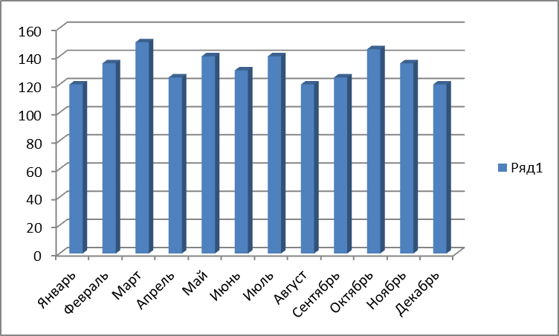

Приложение 4

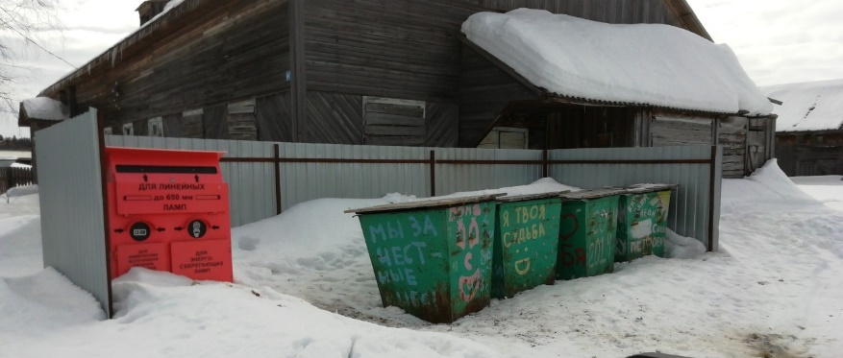

Приложение 5
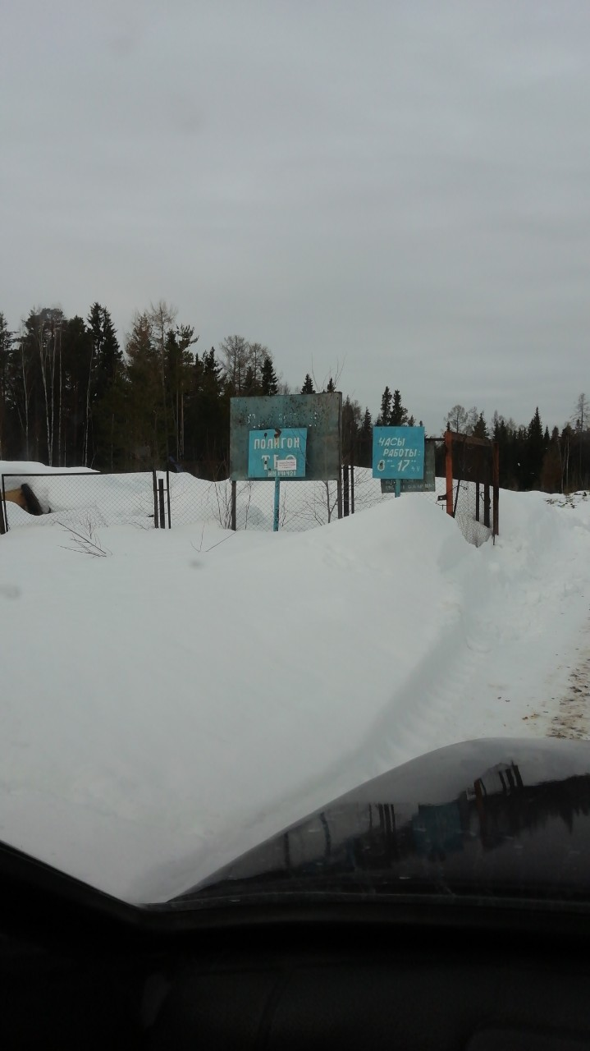
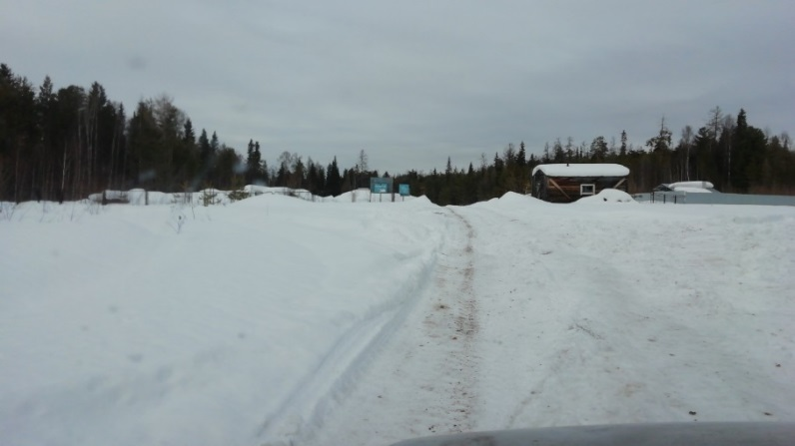

Приложение 6

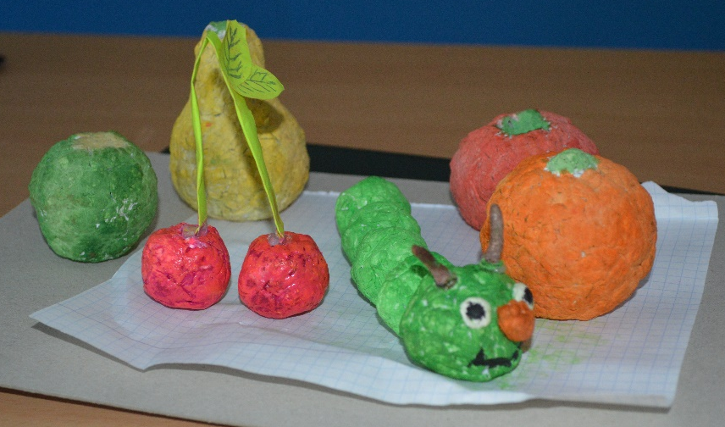

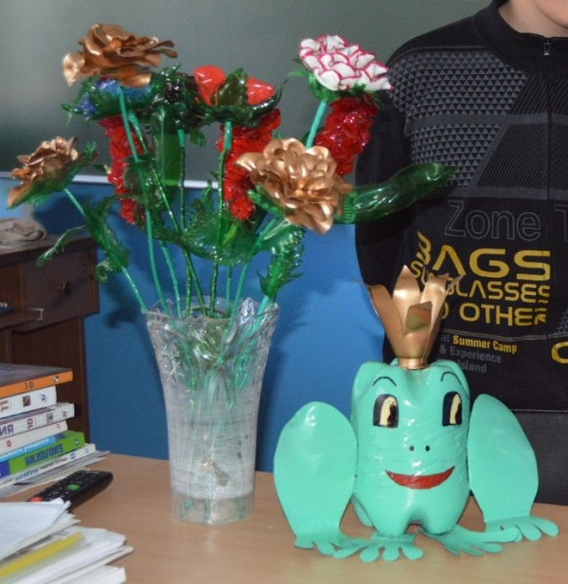

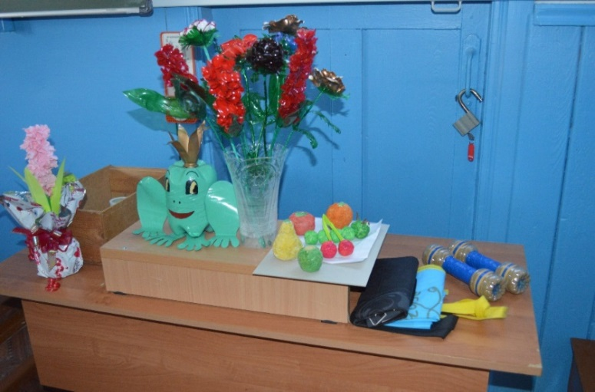

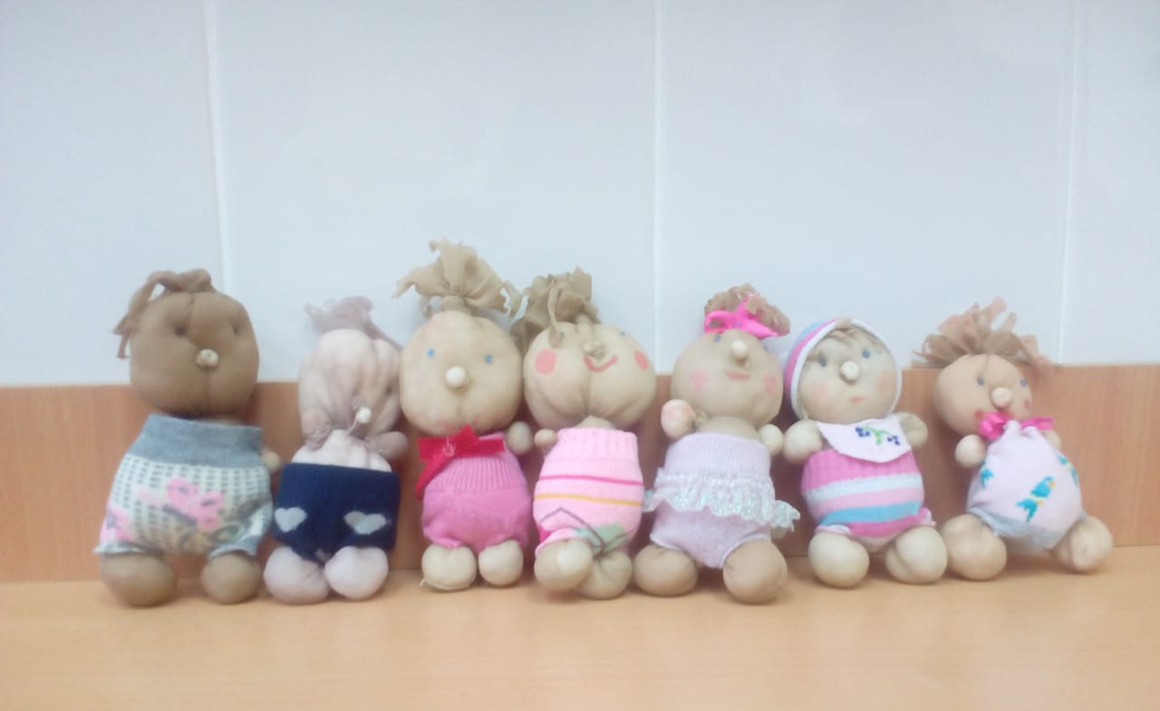
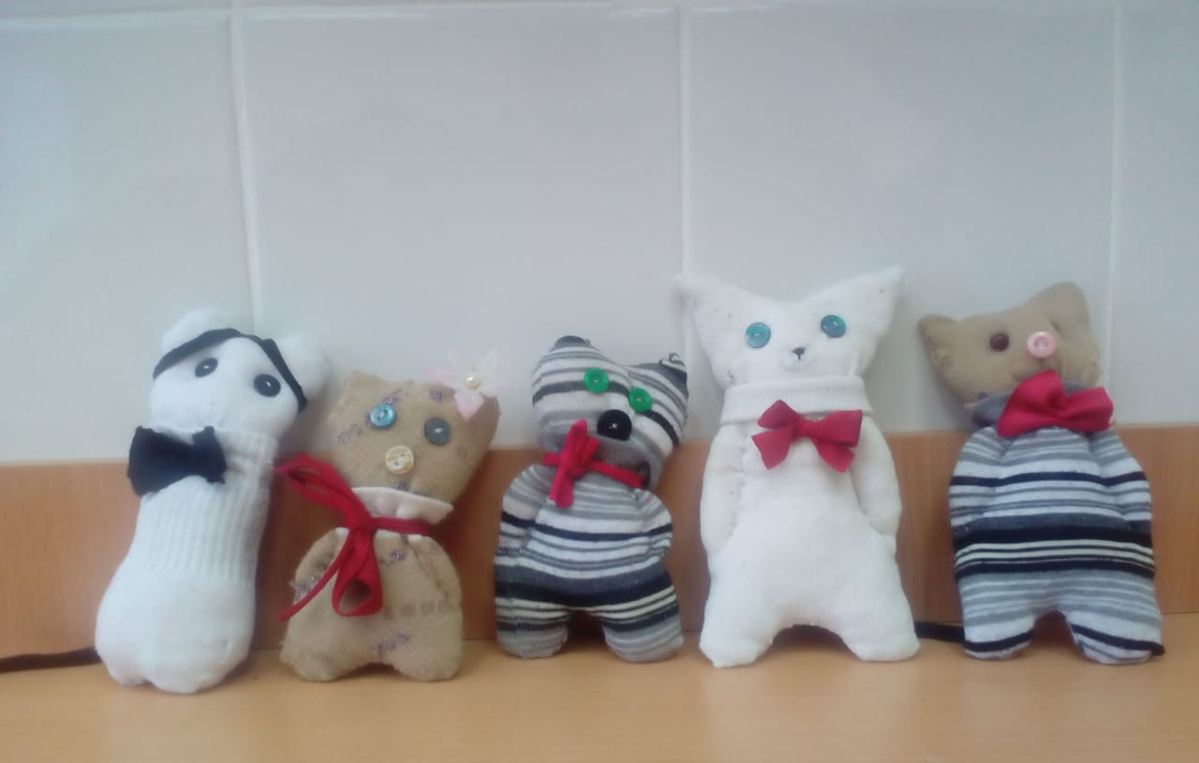

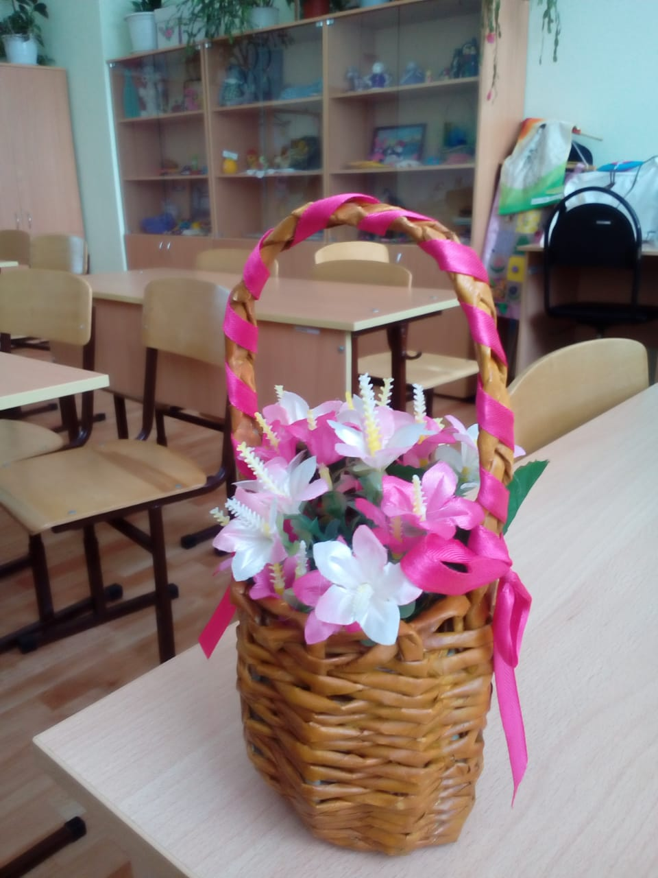
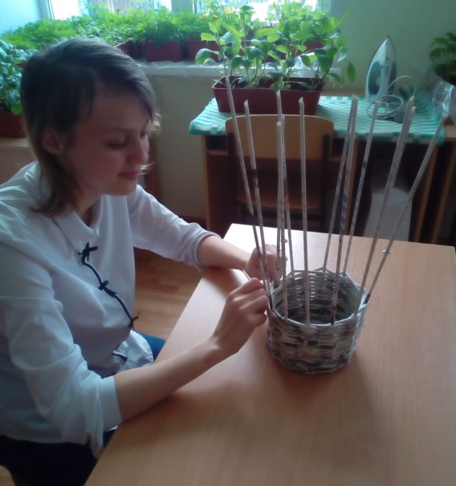

Приложение 7
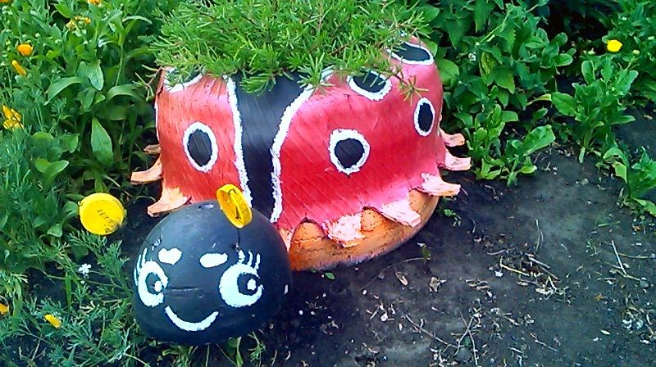
Приложение 8
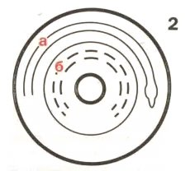

Приложение 9

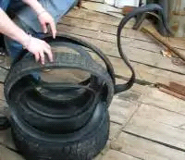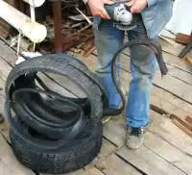

Приложение 10
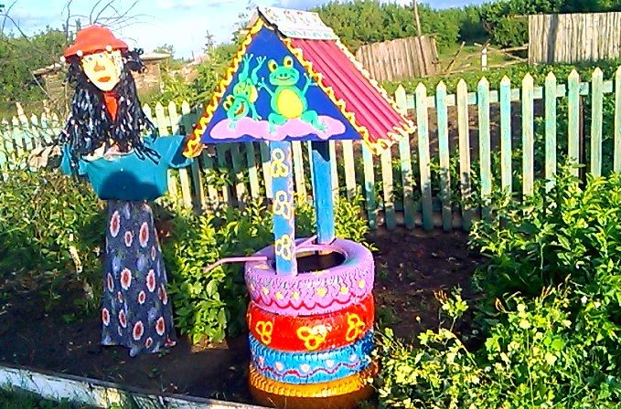
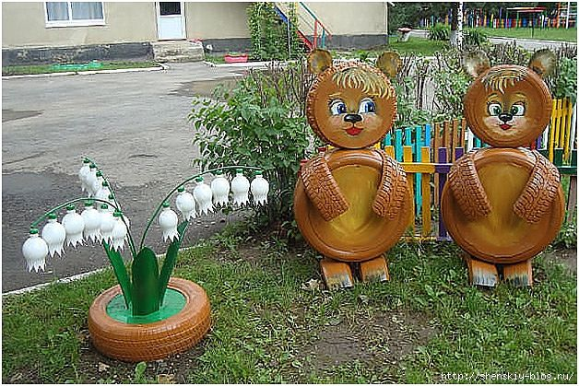
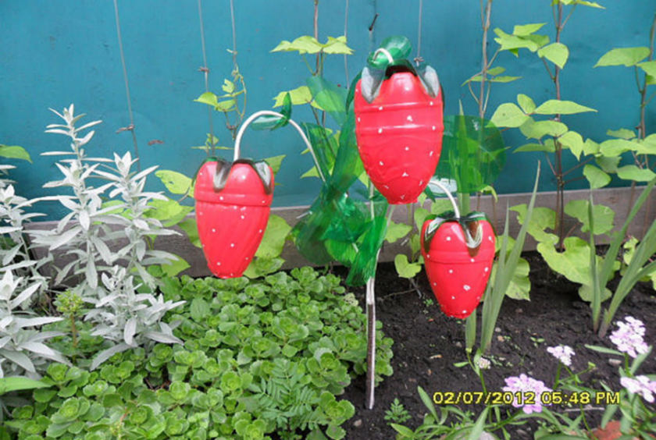

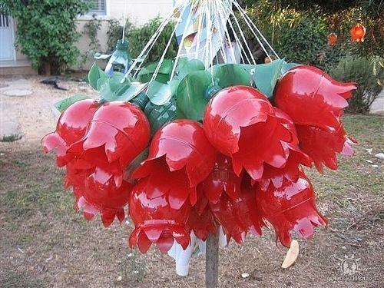

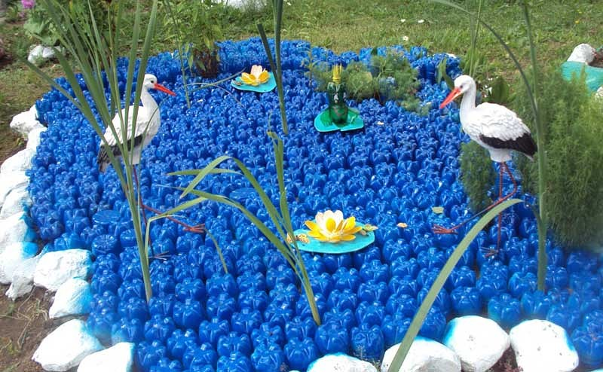

Приложение 11

ПАМЯТКА «Что может сделать один?»
- систематически проводи уборку территории около лицея, дома;
- не бросай, куда попало мусор;
- не оставляй мусор в лесу, около водоема, на месте отдыха;
- собирай и сдавай макулатуру (сохраняя при этом природные ресурсы);
- сдавай стеклотару, металлолом;
- экономно используй тетради, бумагу (например, оборотную сторону);
- аккуратно обращайся с учебниками, книгами;
- бережно относись к вещам, чтобы они дольше служили нам;
- отдай вещи, которые не носишь, нуждающимся;
- при приготовлении пищи старайся не превращать в отходы полезные продукты;
- дай вещи «вторую жизнь»

